|  |  |
| --- | --- |
|  |  |

**Exercice**

**Linux   
Répertoire et fichiers**

**Enseignant**Louis Savard, M. Ing. TI  
Certifié LPI Essentials. LPIC 1 et LPIC 2  
[lsavard@cmaisonneuve.qc.ca](mailto:lsavard@cmaisonneuve.qc.ca)

**Reconnaissance des acquis et des compétences (RAC)**  
**Collège de Maisonneuve**  
**Formation continue**  
2030, boulevard Pie-IX, 4e étage   
Montréal (Québec)   
H1V 2C8

**Partie 01**

**Généralités**

**Question 1.01**Donner la commande qui permet de connaître le nom de l’utilisateur connecté au shell actuel.

Lancer la commande et donner son résultat.

**...**

**Question 1.02**Donner la commande qui permet de lister tous les utilisateurs connectés présentement connectés à la console Linux.

Indiquer la commande saisie et le résultat.

**…**

**Question 1.03**  
À quoi servent les options -la de la commande ls ?

**…**

**Question 1.04**  
Dans le résultat de la commande, observez les deux premiers répertoires de la liste.

À quoi correspondent ces deux répertoires ?

|  |  |
| --- | --- |
| Répertoire | Rôle |
| . | **…** |
| .. | **…** |

**Question 1.05**  
Quelle commande vous permet de savoir quelle est la version du noyau ?  
Indiquer la commande saisie et le résultat.

**…**

**Répertoires et fichiers**

**Question 2.01**

Dans votre répertoire personnel, créez un nouveau répertoire nommé labo7.

Créez-y ensuite les quatre sous répertoires suivants …

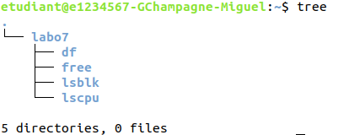

Quelle commande avez-vous saisie pour créer les répertoires free, lsblk, lscpu et df d’un seul coup ?

**…**

**Question 2.02**  
La commande tree est-elle installée sur votre ordinateur ? **Non**

Comment l’avez-vous constaté ?

**…**

**Question 2.03**

Si tel n’est pas le cas …  
Quelle(s) commande(s) devez-vous saisir pour procéder à son installation ?

**…**

**Inspection de la configuration des disques**

La commande lsblk permet d’afficher les disques durs et les partitions sur un système Linux.

Lancez cette commande dans votre station.

**Question 2.04**Combien de disques durs voyez-vous ?

**…**

**Question 2.05**  
Combien de partitions voyez-vous ?

Comment sont-elles nommées ?

**…  
…**

**Question 2.06**  
Qu’est-ce que le disque nommé **sr0** ?

**…**

**Question 2.07**  
Utilisez l’enchaînement de commandes (à l’aide d’un pipeline | ) pour afficher seulement les lignes contenant un disque (et non une partition) dans la sortie de lsblk.

Quelle commande avez-vous saisie ?

**…**

**Question 2.08**Utilisez l’enchaînement de commandes (à l’aide d’un pipeline |) pour afficher seulement les lignes contenant un disque (et non une partition) dans la sortie de lsblk.

Quelle commande avez-vous saisie ?  
**…**

**Résultat attendu**

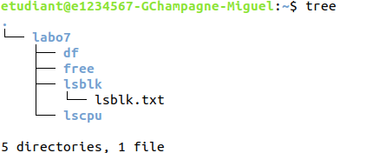

**Inspection de l’utilisation de l’espace disque**

La commande df permet d’afficher la consommation de l’espace disque sur un système Linux.

Lancez la commande df sur votre système.

Pour le moment, portez seulement attention à la ligne débutant par /dev/sda2 qui correspond à la partition sur laquelle Linux est installé.

**Question 2.09**  
Quel pourcentage d’espace disque est utilisé par Linux ?

**…**

**Question 2.10**  
Combien de Gigaoctets sont utilisés et combien sont disponibles (affichage lisible par un humain) ?

**…**

**Question 2.11**  
Lancez à nouveau la commande df, mais cette fois, redirigez la sortie de la commande dans un fichier nommé df.txt.

Le fichier doit être enregistré dans le répertoire labo7/df créé précédemment.

Quelle commande avez-vous saisie ?

**…**

**Résultat attendu**

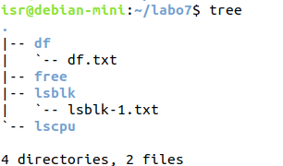

**Inspection de l’utilisation de la mémoire vive (RAM)**

La commande free permet d’afficher la consommation de la mémoire vive sur un système Linux.

Lancez la commande free sur votre système.

**Question 2.12**Quelle est la quantité totale de mémoire vive disponible sur votre système ?

(ne pas compter la mémoire virtuelle (swap))

Affichez cette valeur au format lisible par un humain.

**…**

**Question 2.13**  
Quelle est la quantité totale de mémoire vive utilisée sur votre système ?

**…**

**Question 2.14**  
Lancez à nouveau la commande free, mais cette fois, redirigez la sortie de la commande dans un fichier nommé free.txt.

Le fichier doit être enregistré dans le répertoire labo7/free créé précédemment.

Quelle commande avez-vous saisie ?

**…**

**Résultat attendu**

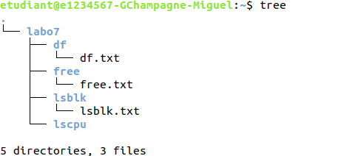

**Inspection des processeurs (CPU)**

Sous Linux, la commande lscpu permet d’afficher des informations concernant le processeur de l’ordinateur.

Lancez cette commande dans votre terminal.

**Question 2.15**Quelle est l’architecture du processeur de votre station de travail ?

**…**

**Question 2.16**Combien de CPU sont affichés ?

Combien de sockets sont affichés?

Quel est le modèle de processeur (CPU) de votre environnement Linux ?

**…  
…  
…**

**Question 2.17**  
Lancez à nouveau la commande lscpu, mais cette fois, redirigez la sortie de la commande dans un fichier nommé lscpu.txt.

Le fichier doit être enregistré dans le répertoire labo7/lscpu créé précédemment.

Quelle commande avez-vous saisie ?

**…**

**Résultat attendu**

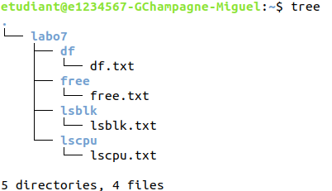

**Archiver et compresser le répertoire labo7**

Positionnez-vous dans votre répertoire personnel et créez une archive tar compressée au format bzip2 à l’aide de la commande tar. L’archive doit être nommée comme suit: labo7-JJ-Mois-AAAA.tar.bz2. La date dans le nom du fichier doit être généré automatiquement par l’utilisation de la commande date et non saisie manuellement.

Exemple …

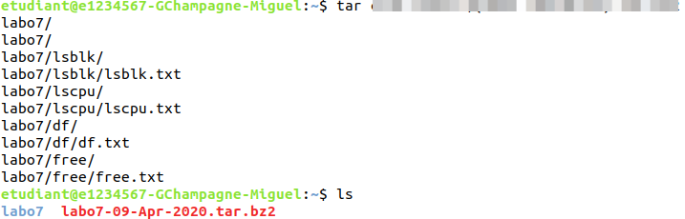

**Question 2.18**Quelle commande avez-vous saisie ?

**…**

**Inspection de la configuration réseau**

Inscrivez la commande et le résultat obtenu pour obtenir l’information demandée.

**Question 2.19**Quelle est l’adresse MAC de la carte réseau de votre environnement virtuel ? (1 point)

**…  
…**

**Question 2.20**Quelle est l’adresse IP assigmée à votre environnement virtuel ? (1 point)

**…**

**Question 2.21**

Quelle est la passerelle par défaut de votre environnement virtuel ? (1 point)

**…**